Hei
Månedens sanger/eventyr:
- De tre små griser
Praktiske opplysninger:
- Barnehagens åpningstid: 06.30 – 17.00
- Ta med drikkeflaske med drikke hver dag.
- Barna som skal spise frokost må ha med egen niste. Frokost fra kl 6.30- 7.45
- Telefonnummer: 46966814
- Mailadresse:

HUSK å merke ALT, ALLTID. Merk alt dere tar med i barnehagen av klær, sko, flasker, vogner, koser, smokker og vognposer tydelig med navn på barnet.
Bursdager:
- Ingrid Elvira 25.09
Viktig datoer:
- Planleggingsdag 4.9.26

August er forbi og vi har brukt tiden på å bli kjent på ny base og tilvenning. De som har hatt over gang fra lille my til knertene har vært en del ute i barnehagen og gått noen rusleturer i nærområdet.
I september skal vi fokusere på at høsten kommer og se etter høst tegn, vi skal gå på noen grøftekant turer og noen lengre turer. Vi skal følge med på buskene om de skifter farge, kanskje finner vi noen fine blader og lage fine høstbilder med.
Vi skal ha oppstart samtaler på ca 15 min med de som har startet i barnehagen.
Uke 38 er brannvern uke og vi skal ha fokus på brann, brannbil, slokke brann og Bjørnis. Vi skal undre oss sammen med barna og ha spenne samtaler rundt tema. Vi skal øve på brannøvelse.
Vi ønsker at dere sender til Ebba på mail seks bilder av familien, besteforeldre, dyrene deres ect. Dette skal brukes til å lage «huset mitt» som vi skal ha på veggen inne på avdelingen som barna kan vise frem og titte på. Mail til Ebba, ebba.borrmann@skonnordtjernet.no

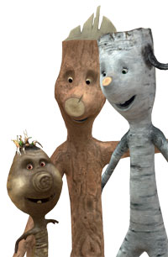
Husk at dere gjerne må spørre oss om noe er uklart, gi oss tilbakemeldinger om noe kan gjøres annerledes eller om det er noe dere synes er bra Vi gleder oss til en spennende, lærerik og undrende september sammen med barna på Knerten.

Rammeplan:
Barnehagen skal tilpasse rutiner og organisere tid og rom slik at barnet får tid til å bli kjent, etablere relasjoner og knytte seg til personalet og til andre barn.
Barnehagen skal bidra til å fremme barnas tilhørighet til samfunnet, natur og kultur.
Personalet skal være bevisst på sine roller som språklige forbilder og være lydhøre i kommunikasjon med alle barn.

Fagområder:

Kommunikasjon, språk og tekst:  I barnehagen skal barna få mulighet til å erfare ulike formidlingsmåter av tekster og fortellinger | Kropp, bevegelse, mat og helse:  gi barna tilgang til varierte og utfordrende bevegelsesmiljøer, sanseopplevelser og kroppslig lek ute og inne, i og utenfor barnehageområdet | Kunst, kultur og kreativitet:  Opplevelser med kunst og kultur i barnehagen kan legge grunnlag for tilhørighet, deltakelse og eget skapende arbeid. | Natur, miljø og teknologi:  Barnehagen skal bidra til at barna blir glade i naturen og får erfaringer med naturen som fremmer evnen til å orientere seg og oppholde seg i naturen til ulike årstider. | Antall, rom og form:  bruker kroppen og sansene for å utvikle romforståelse | Etikk, religion og filosofi:  utvikler interesse og respekt for hverandre og forstår verdien av likheter og ulikheter i et fellesskap. | Nærmiljø og samfunn:  Barna blir kjent i og rundt barnehagen

Tegn til tale
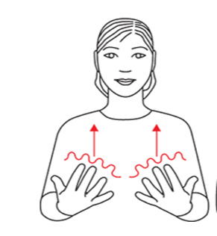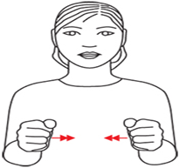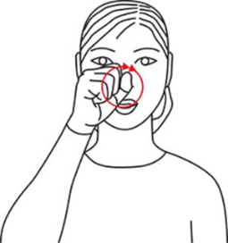
Brann Høst Gris

